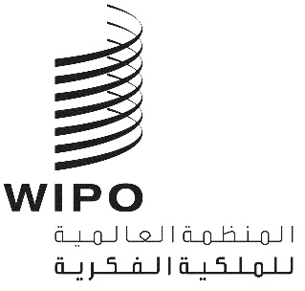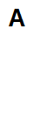
DLT/DC/21
الأصل: بالإنكليزية
التاريخ: 22 نوفمبر 2024

المؤتمر الدبلوماسي المعني بإبرام واعتماد معاهدة بشأن قانون التصاميم

الرياض، من 11 إلى 22 نوفمبر 2024

تقرير رئيسة لجنة فحص أوراق الاعتماد
من إعداد الأمانة
- منذ انعقاد اجتماعي لجنة فحص أوراق الاعتماد في 13 و18 نوفمبر 2024 (انظر(ي) الوثيقتين DLT/DC/12 وDLT/DC/19، على التوالي)، تم استلام وثائق التفويض الكامل لوفود غامبيا ومدغشقر وباراغواي، وتبيَّن أنها سليمة. وإضافة إلى ذلك، أعرب وفد النمسا عن رغبته في أن يدرج في الفقرة 9(ب) من التقرير الثاني للجنة، عوضاً عن الفقرة 9(أ).
- وتوصي رئيسةُ لجنة فحص أوراق الاعتماد المؤتمرَ المنعقد في جلسة عامة بأن يقبل وثائق التفويض الكامل الخاصة بالوفود المذكورة في الفقرة 1 أعلاه، وأن يحيط علماً برغبة وفد النمسا في أن يدرج في الفقرة 9(ب) من التقرير الثاني للجنة.
[نهاية الوثيقة]

